Bijlage bij de Verordening van 28 juli 2003 tot uitvoering van artikel 22, 11° van de wet betreffende de verplichte verzekering voor geneeskundige verzorging en uitkeringen, gecoördineerd op 14 juli 1994

Bijlage 17
MEDISCH VOORSCHRIFT VOOR DE AFLEVERING VAN EEN TOERUSTING TER CORRECTIE VAN HET GEHOOR

- IN TE VULLEN DOOR DE VOORSCHRIJVENDE ARTS

Naam en voornaam van de rechthebbende: | Invullen of kleefbriefje V.I. aanbrengen  Verzekeringsinstelling:  Naam en voornaam van de rechthebbende:  Adres van de rechthebbende:  Inschrijvingsnummer bij de sociale zekerheid (INSZ): ⊔⊔⊔⊔⊔⊔⊔⊔⊔⊔⊔

VOORSCHRIFT VOOR DE TESTEN VAN DE TOERUSTING TER CORRECTIE VAN HET GEHOOR

Ik ondergetekende, arts-specialist otorhinolaryngologie verklaar  □ de testen van een toerusting ter correctie van het gehoor voor te schrijven op basis van onderstaand of bijgevoegd tonaal audiogram;  □ dat de testen bij wijze van uitzondering en omwille van onderstaande medische redenen bij de rechthebbende thuis kunnen geschieden:  …………………………………………………………………………………………………………………………  □ uitzonderingsregel a* is van toepassing (m.b.t. de frequentiezones);  Frequentiezones: 250 / 500 / 1 000 / 2 000 / 4 000 Hz (schrap wat niet past)  □ uitzonderingsregel b* is van toepassing (m.b.t. spraak- of taalontwikkeling of schoolse achterstand, <18j);  □ uitzonderingsregel c* is van toepassing (m.b.t. permanente air-bone gap);  Frequentiezones: 250 / 500 / 1 000 / 2 000 / 4 000 Hz (schrap wat niet past)  □ uitzonderingsregel d* is van toepassing (m.b.t. spraak in ruis):  naam van de gebruikte lijst: …………………………………………………..  normaalwaarde voor deze lijst: ……………………………………………..  score van de rechthebbende: …………………………………………………  verschil met de norm: …………………………………………………………… | Naam en voornaam voorschrijvende arts: ……………………………………………………………………………………………………….  Adres: …………………………………………………………………………………………….…………  …………………………………………………………………………………………….…………  R.I.Z.I.V. ident. Nr. : ⊔ ⊔⊔⊔⊔⊔ ⊔⊔ ⊔⊔⊔  Datum :  Handtekening :

TOONAUDIOMETRIE
R L
Luchtgeleiding O X
Beengeleiding

RECHTER OOR LINKER OOR
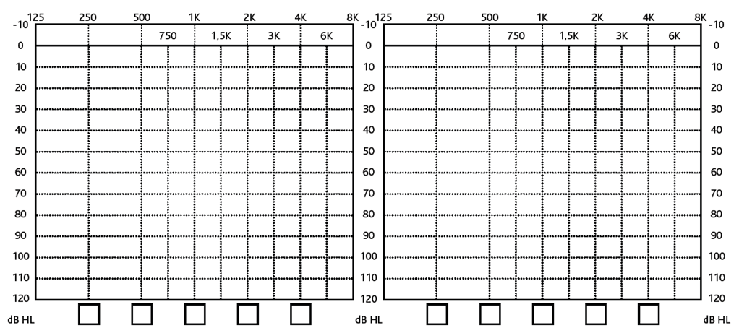
Gelieve de drie frequenties aan te duiden die gebruikt werden om het gemiddelde gehoorverlies te berekenen
bijlage 17 (vervolg)

- IN TE VULLEN DOOR DE AUDICIEN
Ik ondergetekende verklaar  □ de testen van toerusting ter correctie van het gehoor te hebben verricht tijdens de periode van …………………… tot ……………………  □ de arts-specialist een omstandig verslag te hebben bezorgd met de becijferde winst of alle andere aanwijzingen aan de hand waarvan deze de doeltreffendheid van de gehoorcorrectie kan beoordelen. (Een afschrift van het omstandig verslag over de testen en eventueel de COSI vragenlijst moet(en) bij dit formulier worden gevoegd opdat de adviserend arts van de verzekeringsinstelling er kennis kan van nemen wanneer om de definitieve toestemming voor de verzekeringstegemoetkoming van de toerusting wordt verzocht.);  □ vastgesteld te hebben dat de resultaten van de testen onvoldoende waren. (Een afschrift van het omstandig verslag over de testen moet bij dit formulier worden gevoegd en in dat geval mag de forfaitaire verzekeringstegemoetkoming voor een deel van de gemaakte materiële kosten geattesteerd worden.) | Naam en voornaam audicien: ………………………………………………………………  Adres: …………………………………………………………………………………………….…………  …………………………………………………………………………………………….…………  R.I.Z.I.V. ident. Nr. : ⊔ ⊔⊔⊔⊔⊔ ⊔⊔ ⊔⊔⊔  Datum :  Handtekening :

- IN TE VULLEN DOOR DE VOORSCHRIJVENDE ARTS - VOORSCHRIFT VAN DE TOERUSTING
Ik ondergetekende, arts-specialist voor otorhinolaryngologie, verklaar op basis van het resultaat van de testen inzake gehoorcorrectie welke mij zijn voorgelegd, een toerusting ter correctie van het gehoor voor te schrijven, die werkt :  a) met luchtgeleiding Nomenclatuurnr. Pseudocode  □ monofonische toerusting  □ stereofonische toerusting  □ contralaterale toerusting  b) met beengeleiding  □bijkomende tegemoetkoming  c) CROS/BICROS  □bijkomende tegemoetkoming | Naam en voornaam voorschrijvende arts: ……………………………………………………………………………………………………….  Adres: …………………………………………………………………………………………….…………  …………………………………………………………………………………………….…………  R.I.Z.I.V. ident. Nr. : ⊔ ⊔⊔⊔⊔⊔ ⊔⊔ ⊔⊔⊔  Datum :  Handtekening :

- VERZEKERINGSINSTELLING
Adviserend arts |  | Betalingsverbintenis
Ik ondergetekende verklaar  □ in te stemmen  □ niet in te stemmen  met de terugbetaling van de verstrekking nr.:  ……………………………………………………………………………………………..………………………  Datum, naam en handtekening van de adviserend arts, |  | De verzekeringsinstelling verbindt zich ertoe de bedragen betreffende de uitvoering van de hiernaast vermelde verstrekking(en) te vergoeden volgens de voorwaarden waarin is voorzien in de reglementering inzake verplichte ziekte- en invaliditeitsverzekering. Voor leeftijdsgebonden verstrekkingsnummers is de datum van aflevering bepalend.  Naam en handtekening van de verantwoordelijke van de verzekeringsinstelling  datum :

